
KOCAELİ ÜNİVERSİTESİ
YAZILIM
MÜHENDİSLİĞİ

PROGRAMLAMA II DERSİ
PROJE RAPORU
PAC-MAN

240229110 Enes DOĞRUL

31.05.2026

Dr. Öğr. Üyesi İrfan KÖSESOY

1-PROJENİN TANITIMI
Bu projede, klasik Pac-Man oyununun bir benzerini C++ programlama dili ve SFML 3.0.1 kütüphanesini kullanarak geliştirdim. Oyunda oyuncu, Pac-Man'i labirent içinde yönlendirerek noktaları toplar ve puan kazanır. Bu sırada dört hayalet, yazdığım yapay zekâ algoritması sayesinde rastgele dolaşmak yerine oyuncuyu takip eder. Oyuncu bir hayalete yakalandığında can kaybeder. Ancak labirentteki güç meyvelerinden biri yendiğinde hayaletler bir süreliğine savunmasız hâle gelir ve oyuncudan kaçar; bu sırada oyuncu onları yiyerek ek puan kazanabilir.
- PROJENİN AMACI
Bu projenin amacı, derste öğrendiğim programlama bilgilerini gerçek ve oynanabilir bir uygulama üzerinde uygulamaktır. Bir oyun geliştirmek; ekrana görsel çizme, klavyeden gelen komutları okuma, karakterleri hareket ettirme, çarpışmaları kontrol etme ve yapay zekâ ile yol bulma gibi birçok farklı konunun bir arada çalışmasını gerektirir.
Projenin kapsamı, çalışan bir Pac-Man oyununu temel özellikleriyle birlikte ortaya koymaktır. Bu kapsamda labirentte nokta toplama, hayaletlerin oyuncuyu kovalaması, güç meyvesiyle hayaletlerin kaçış moduna geçmesi, can ve puan takibi, yeni seviyeye geçiş ve yüksek skor gösterimi gibi özellikler geliştirilmiştir. Aşağıdaki tabloda, başlangıçta hedeflenen temel özellikler ve bunların gerçekleşme durumları yer almaktadır
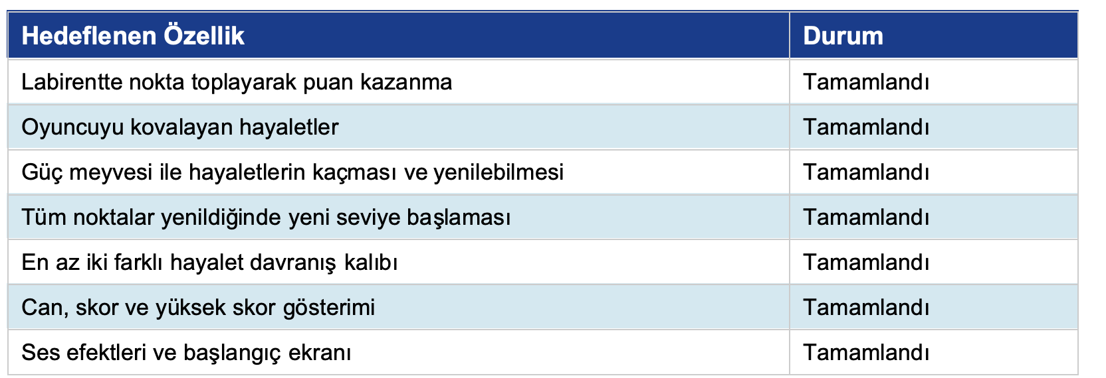

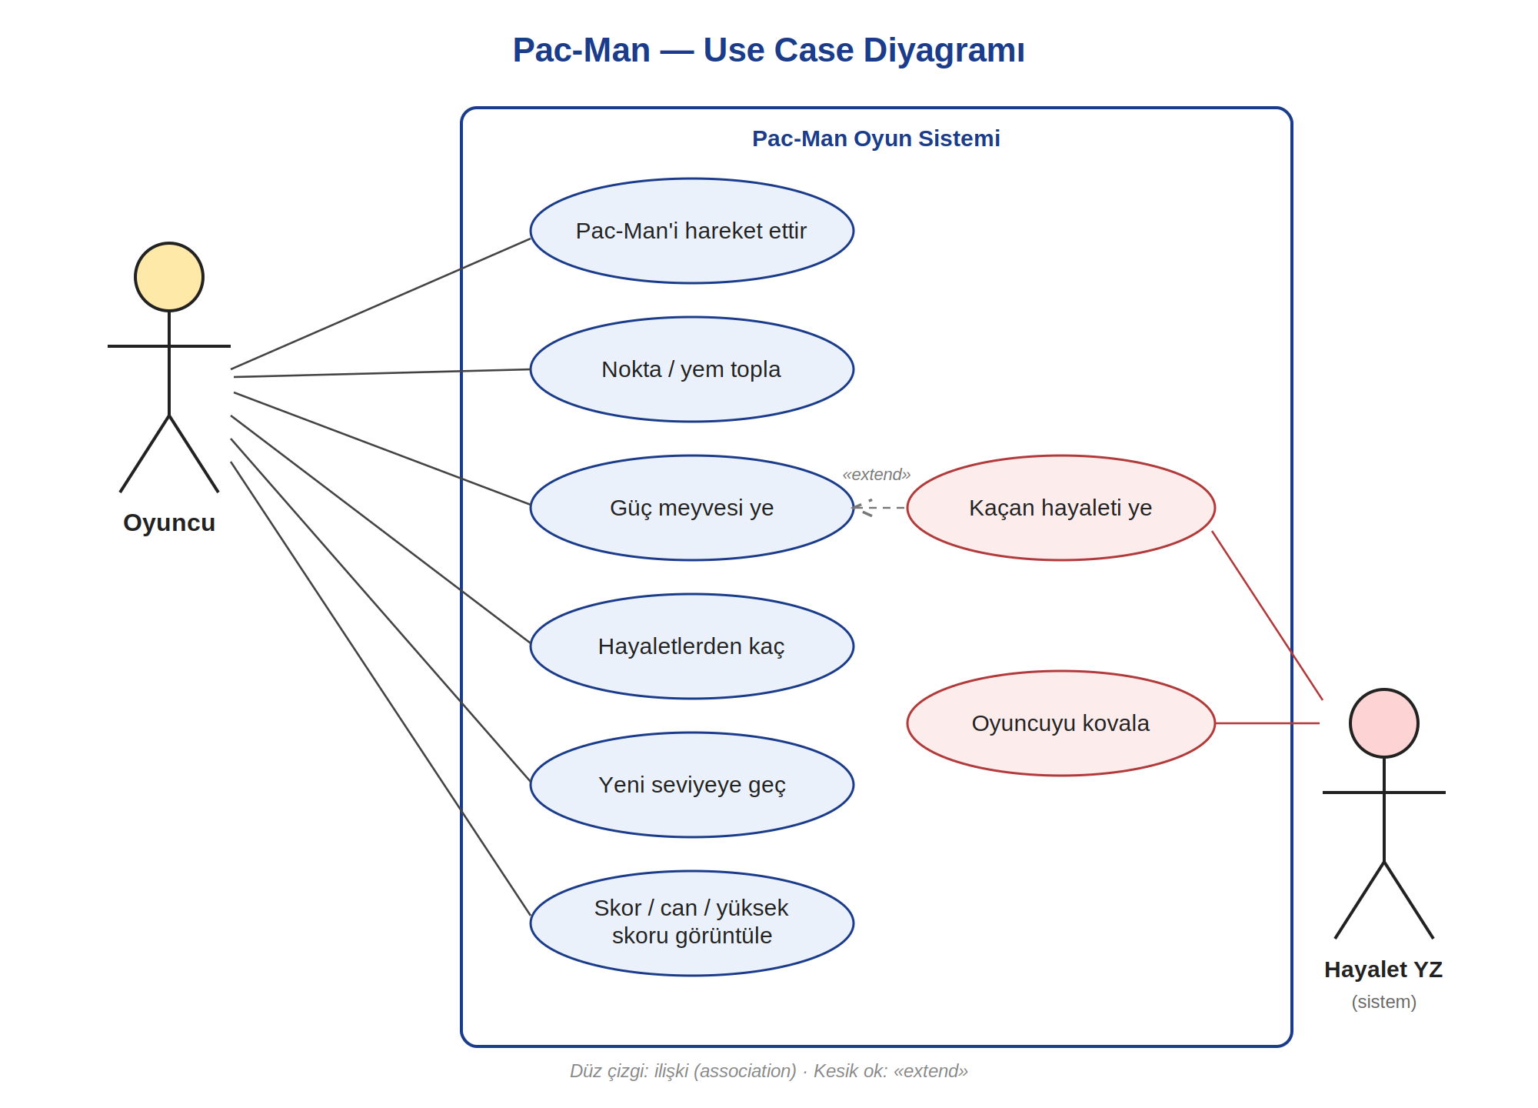
- KULLANILAN TEKNOLOJİLER
- Programlama Dili: C++ (C++17 standardı)
- Kullanılan Kütüphaneler: <iostream>,<fstream>,<cmath>,<optinal>,SFML 3.0.1
- Veri Yapıları: std::queue , std::vector
- Geliştirme Ortamı: MacOS
- KURULUM VE ÇALIŞTIRMA
4.1. Gereksinimler
  - C++17 destekleyen bir derleyici (clang++ veya g++)
  - SFML 3.0.1 kütüphanesinin kurulu olması
4.2. Klasör Yapısı
Oyunun çalışması için doku, ses ve font dosyalarının doğru konumlarda bulunması gerekir. Mevcut sürümde dosya yolları kaynak kod içinde sabit tanımlanmıştır:
PACMAN/
textures/pacman/ -> Pac-Man ve hayalet görselleri (.png)
resources/ -> Ses dosyaları (chomp, death, eat_ghost, power_pellet, siren) src/ -> arial.ttf ve highscore.txt

4.3. Derleme
clang++ -std=c++17 main.cpp -o pacman \
-lsfml-graphics -lsfml-window -lsfml-system -lsfml-audio
4.4. Kontroller
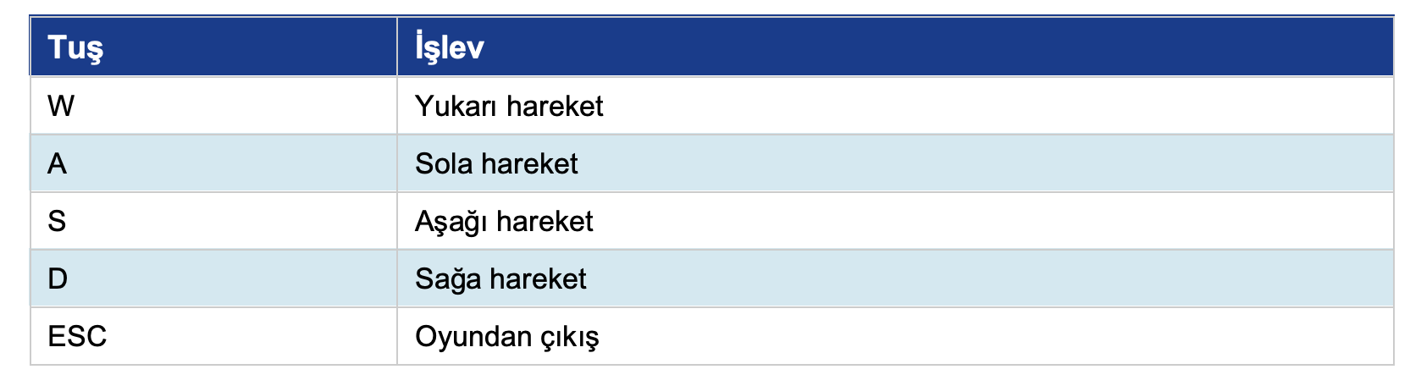
- SİSTEM MİMARİSİ VE TASARIM
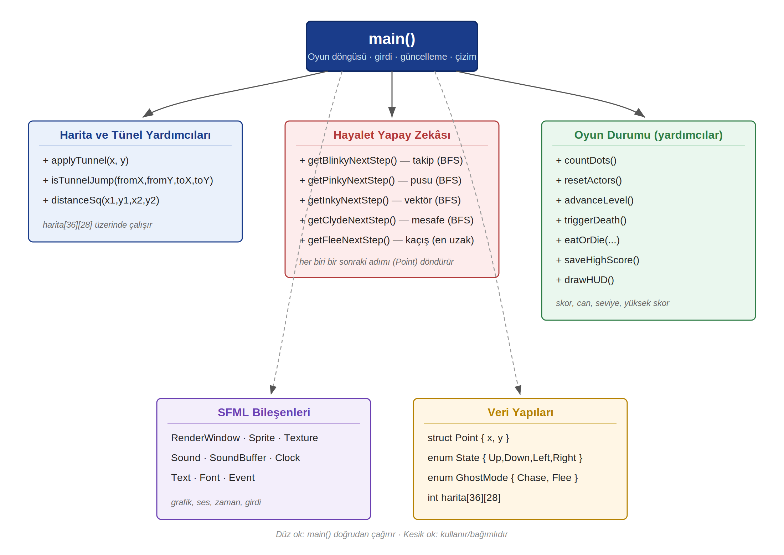

5.1. Harita
Labirent, 36 satır ve 28 sütundan oluşan iki boyutlu bir tam sayı dizisi (harita[36][28]) ile temsil edilir.
Her hücredeki sayı, o karenin türünü belirtir:
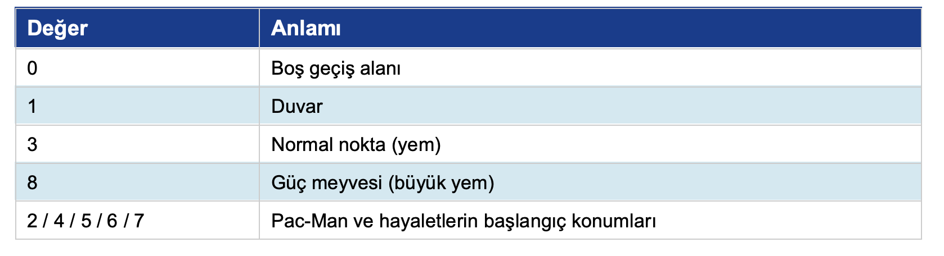
Oyun başında bu özel başlangıç değerleri (2,4,5,6,7) okunup ilgili karakterlerin konumuna atanır ve hücre boş alana (0) çevrilir. Haritanın ilk hâli ayrıca saklanır; böylece yeni seviyeye geçişte noktalar yeniden yüklenebilir.
5.2. Oyun Döngüsü
Program, pencere açık olduğu sürece çalışan bir ana döngü üzerine kuruludur. Her tur (frame) üç temel aşamadan oluşur: girdi okuma (klavye olayları), durum güncelleme (oyuncu ve hayaletlerin hareketi, çarpışma denetimi, skor) ve çizim (labirent, karakterler ve arayüzün ekrana basılması).
5.3. Delta-Time ile Hareket
Karakterlerin hareketi, her turda geçen gerçek süreye (delta-time, dt) bağlanmıştır. Bu sayede hareket hızı bilgisayarın FPS değerinden bağımsız hâle gelir; oyun hem hızlı hem yavaş sistemlerde aynı hızda akar. Karakterler kareden kareye doğrusal olarak (interpolasyonla) kaydırılır.
- HAYALET YAPAY ZEKASI
Projenin en ayırt edici bölümü, dört hayaletin birbirinden farklı davranış kalıplarıdır. Hayaletlerin çoğu, hedef kareye giden en kısa yolu Genişlik Öncelikli Arama algoritmasıyla bulur. BFS, labirent bir çizge (graph) olarak ele alındığında başlangıç karesinden hedefe ulaşan en kısa adım dizisini garanti eder. Her hayaletin farklılığı, BFS'e verdikleri hedef karesinin nasıl belirlendiğinden kaynaklanır.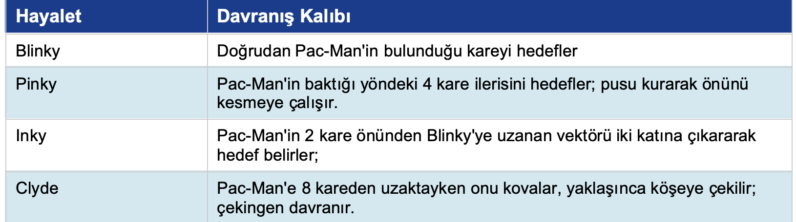

6.1. Kaçış (Flee) Modu
Oyuncu güç meyvesi yediğinde tüm hayaletler kaçış moduna geçer. Bu modda hayaletler BFS kullanmaz; bunun yerine komşu dört kare arasından Pac-Man'e olan uzaklığı en büyük olanı seçerek ondan kaçarlar. Kaçış süresi (yaklaşık yedi saniye) dolmadan iki saniye önce hayaletler yanıp sönerek sürenin bitmek üzere olduğunu bildirir. Bu sırada Pac-Man bir hayalete dokunursa onu yer; yenen hayalet evine (başlangıç konumuna) geri gönderilir.
- OYUN MEKANİKLERİ

7.1. Puanlama
- Normal nokta: 1 puan
- Güç meyvesi: 50 puan
- Kaçan hayalet yeme: art arda 200, 400, 800 ve 1600 puan (her güç meyvesi süresinde katlanarak artar)

7.2. Can ve Yeniden Doğuş
Oyuncu üç canla başlar. Bir hayalete yakalandığında ölüm animasyonu oynatılır, can sayısı bir azalır ve tüm karakterler başlangıç konumlarına döner. Canlar bittiğinde Oyun Bitti ekranı gösterilir.

7.3. Seviye İlerlemesi
Haritadaki tüm noktalar ve güç meyveleri yenildiğinde yeni seviye başlar. Noktalar yeniden yüklenir, karakterler başlangıç konumlarına alınır ve hayaletlerin hızı bir miktar artırılarak (belirli bir üst sınıra kadar) oyunun zorluğu kademeli olarak yükseltilir.

7.4. Yüksek Skor
Yüksek skor bir metin dosyasında saklanır. Oyun açıldığında bu dosyadan okunur, oyun sırasında güncellenir ve oyun bittiğinde ya da programdan çıkıldığında tekrar dosyaya yazılır. Böylece yüksek skor oturumlar arasında kalıcı olur.

7.5. Ses ve Arayüz
- Ses efektleri: nokta yeme, güç meyvesi, hayalet yeme, ölüm ve kovalama sireni
- Üst bilgi çubuğu: anlık puan, yüksek skor ve seviye numarası
- HAZIR! ekranı: oyun başında ve her yeniden doğuşta kısa bir bekleme süresi

- FONKSİYONLAR
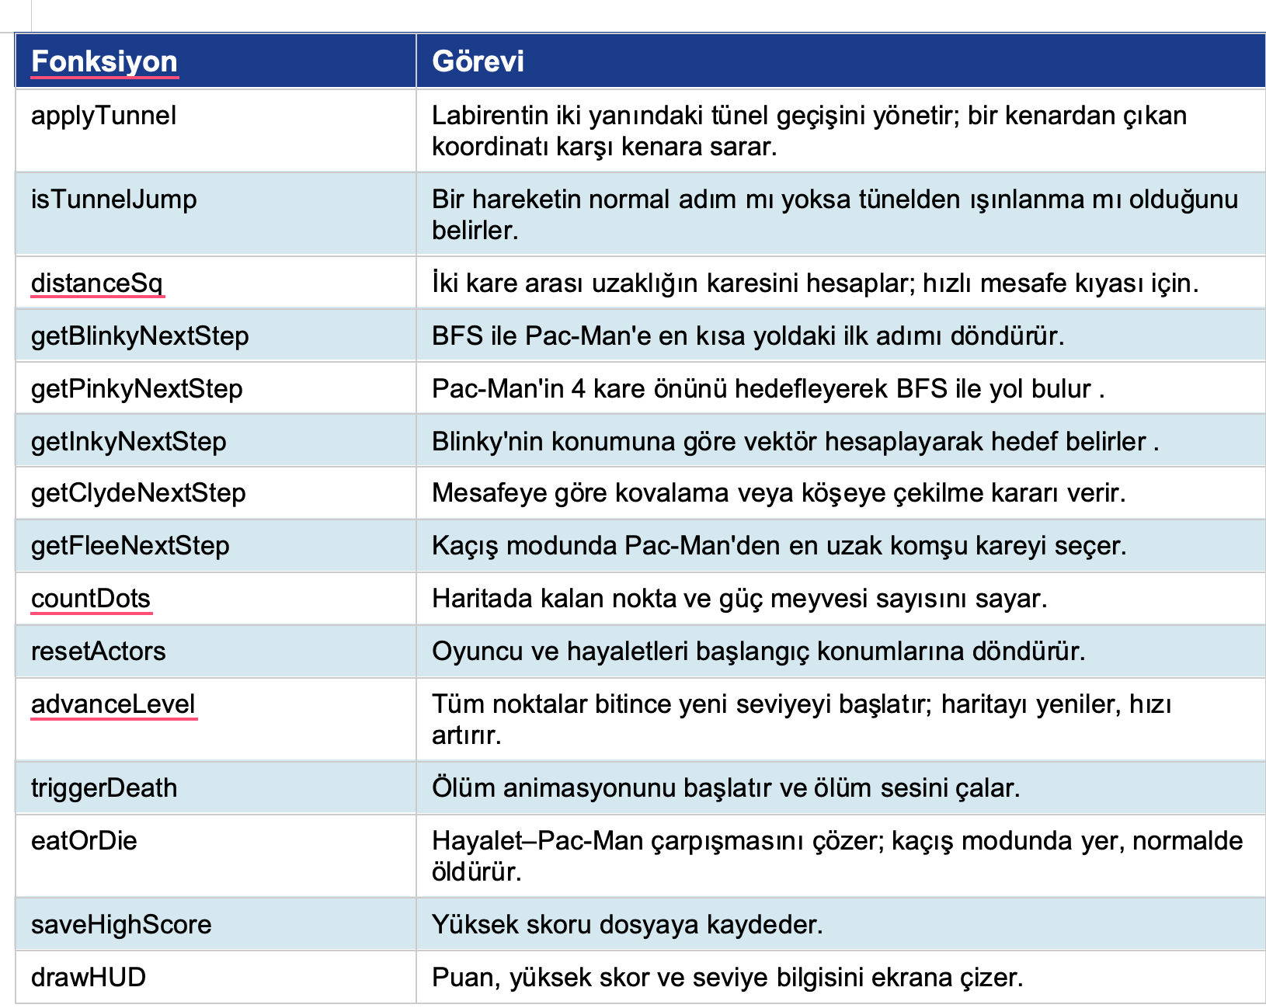

- KARŞILAŞILAN SORUNLAR
- Yenen hayaletin tekrar tekrar yenmesi: Kaçış modunda hayalet üzerine gelindiğinde hayalet yerinde kaldığı için aynı hayalet birden çok kez yeniyordu. Çözüm olarak çarpışma denetimi tek bir merkezde toplandı ve yenen hayalet anında başlangıç (ev) konumuna gönderildi.
- Ses efektinin sürekli baştan başlaması: Nokta yeme sesi her yemede yeniden tetiklendiğinden ses hep baştan kesiliyordu. Çözüm olarak ses yalnızca çalmıyorken yeniden başlatılacak biçimde düzenlendi.
- Pencere boyutu sorunu: Sabit 1920×1080 pencere, daha küçük ekranlarda işletim sistemi tarafından küçültülünce labirent yanlış konumlanıyordu. Çözüm olarak pencere boyutu, labirentin boyutuna göre çözünürlükten bağımsız hesaplanacak biçimde değiştirildi.
- Arayüz yazılarının labirentle çakışması: Üst bilgi çubuğu labirentin üstüne biniyordu. Çözüm olarak labirentin üstüne ayrı bir boşluk eklendi.

- OYUN İÇİ GÖRSELLER
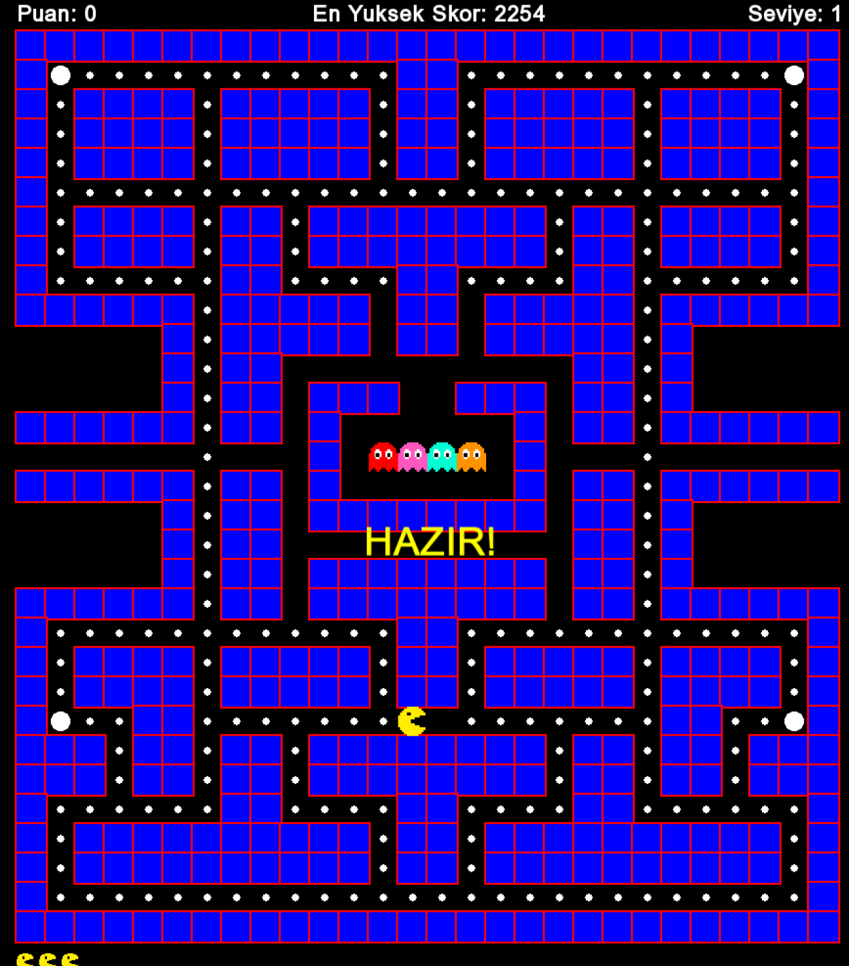
Oyun başlamadan öncesi
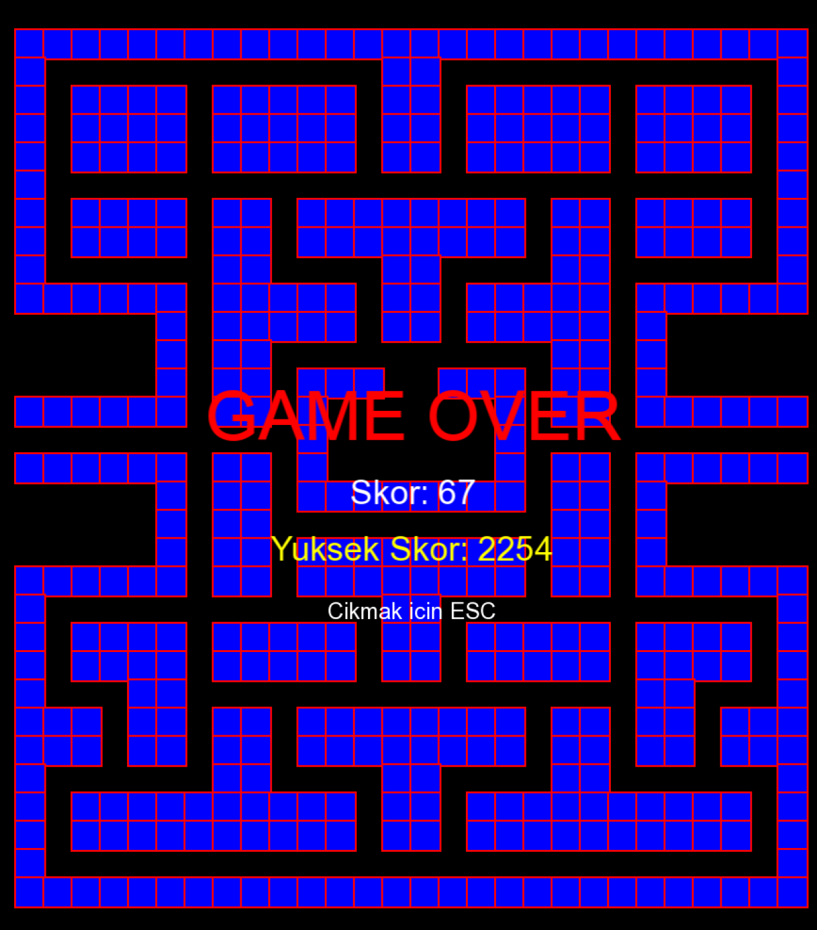
Can hakkımız kalmadığında gelen ekran

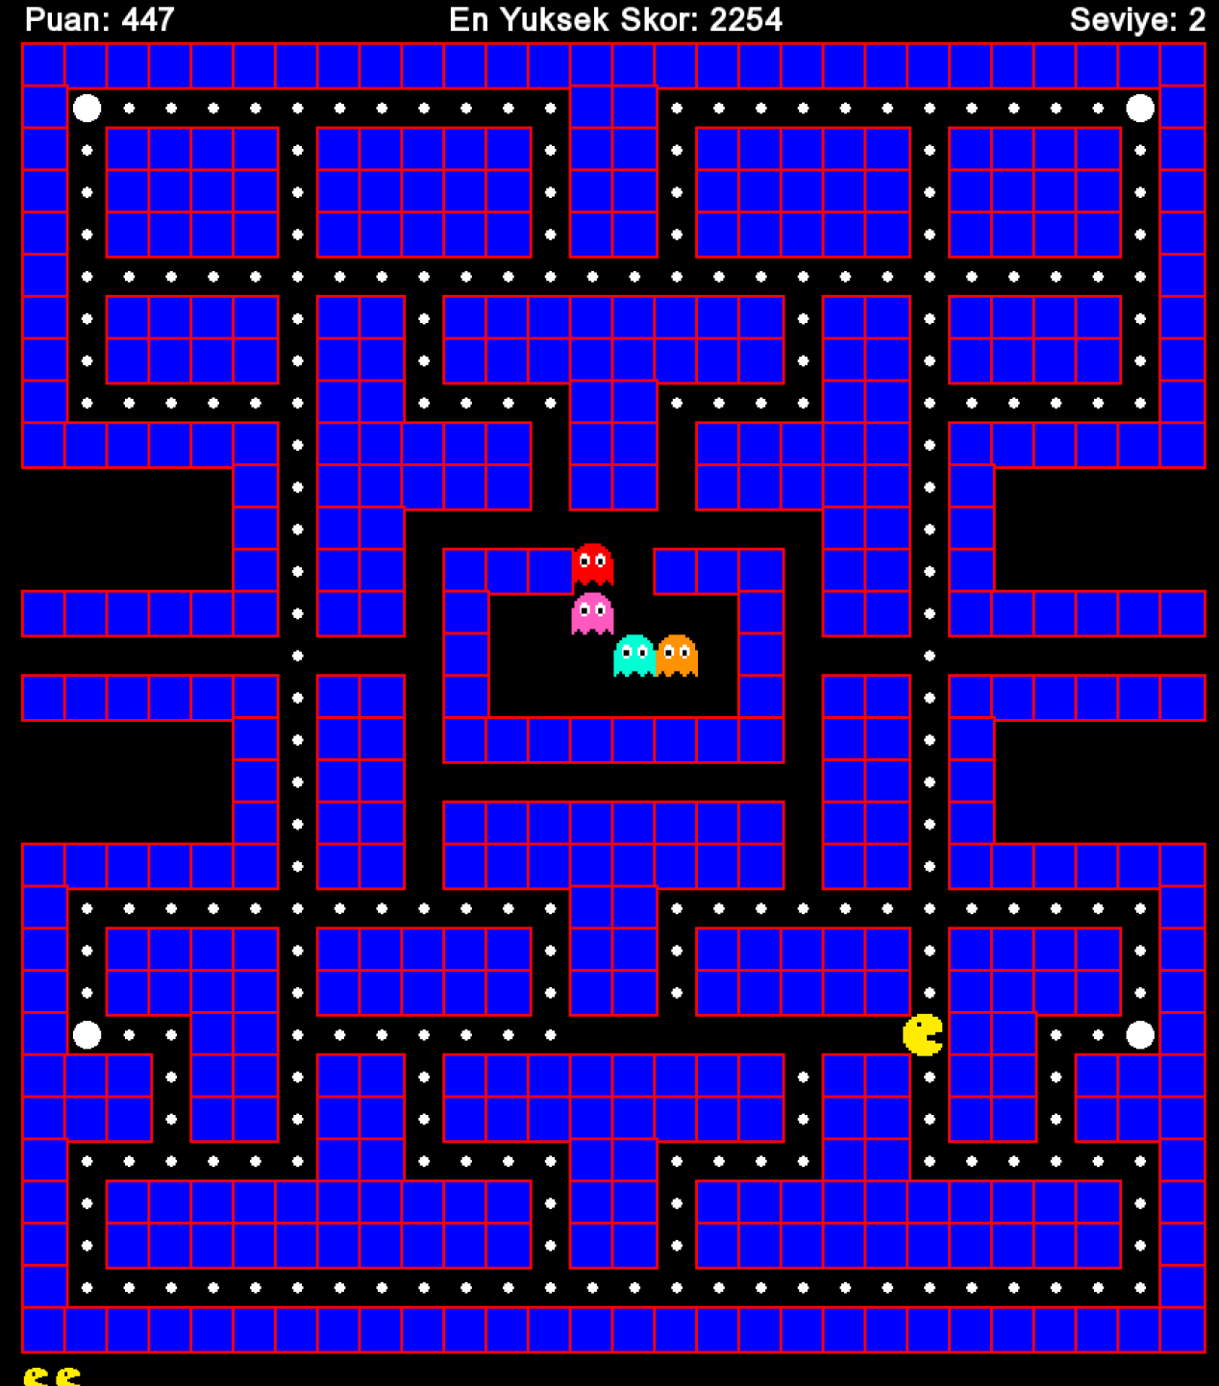
Yeni seviyeye geçtiğinde devam ediyor
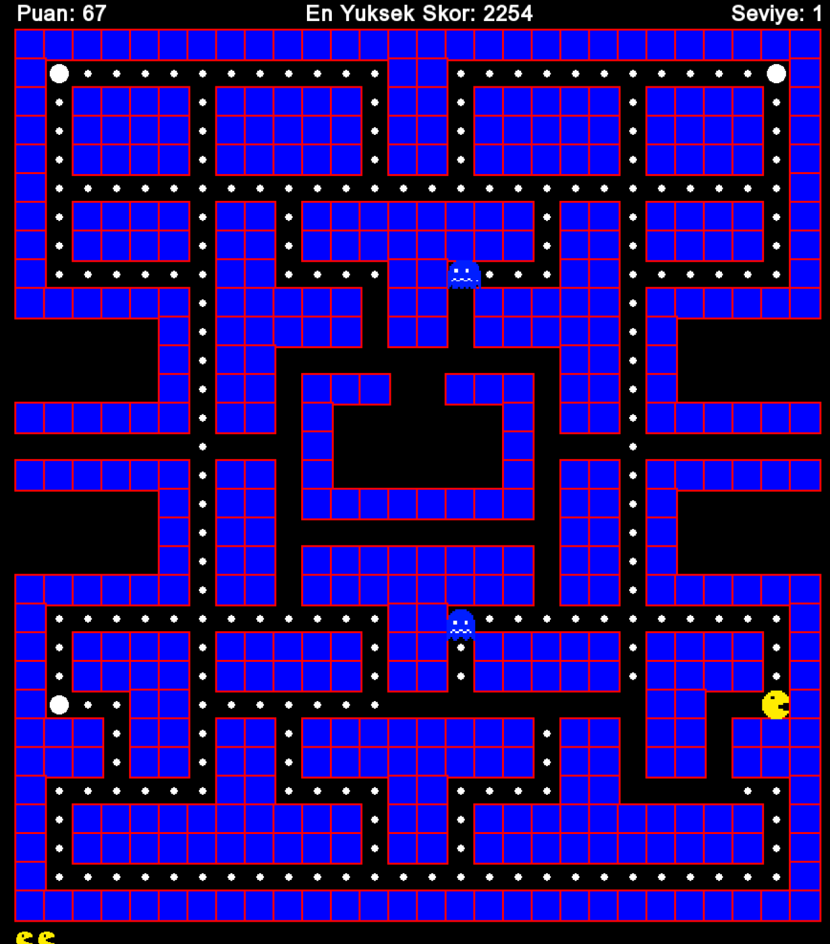
Güç meyvesini yediğinde hayaletler

